1.Jabłoń 2.Wystepuje w strefie klimatów umiarkowanych. 3.Jest przeważnie kuliste w kolorze zielonym, żółtym, czerwonym lub żółte z rumieńcami. Owoce różnią się smakiem aromatem i słodyczą.
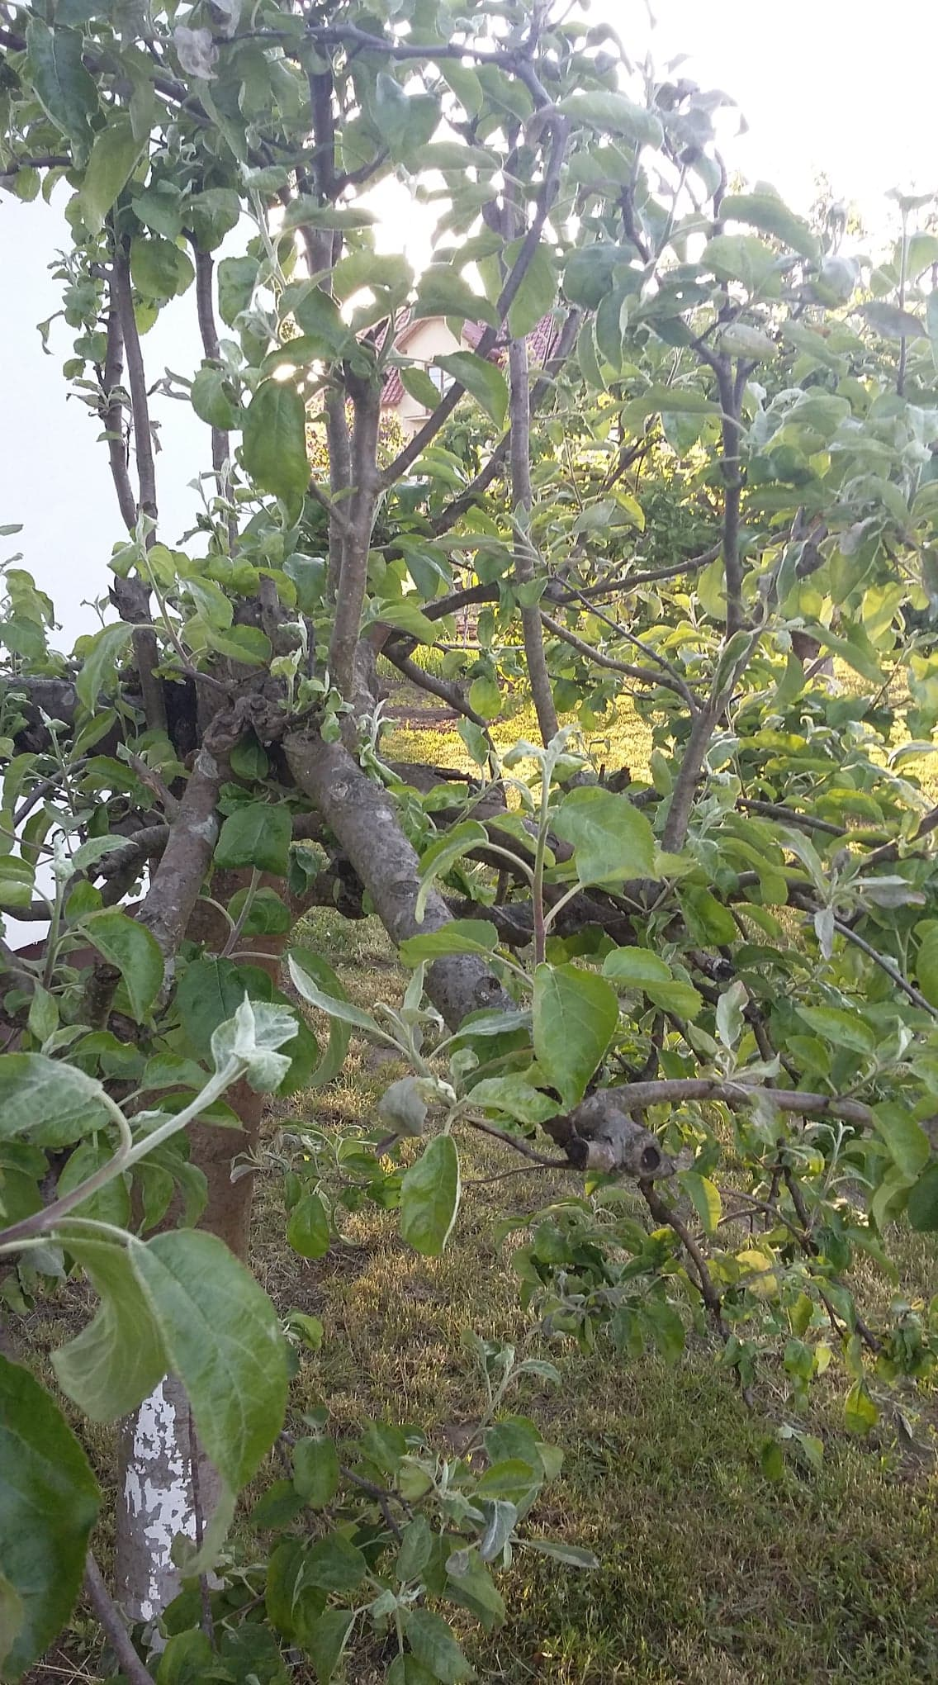

1.Fasola 2.Występuje w Ameryce Południowej i Północnej. Największe zróżnicowanie osiągają w tropikach. 3.Jest jednoroczna i należy do rodziny bobowatych.
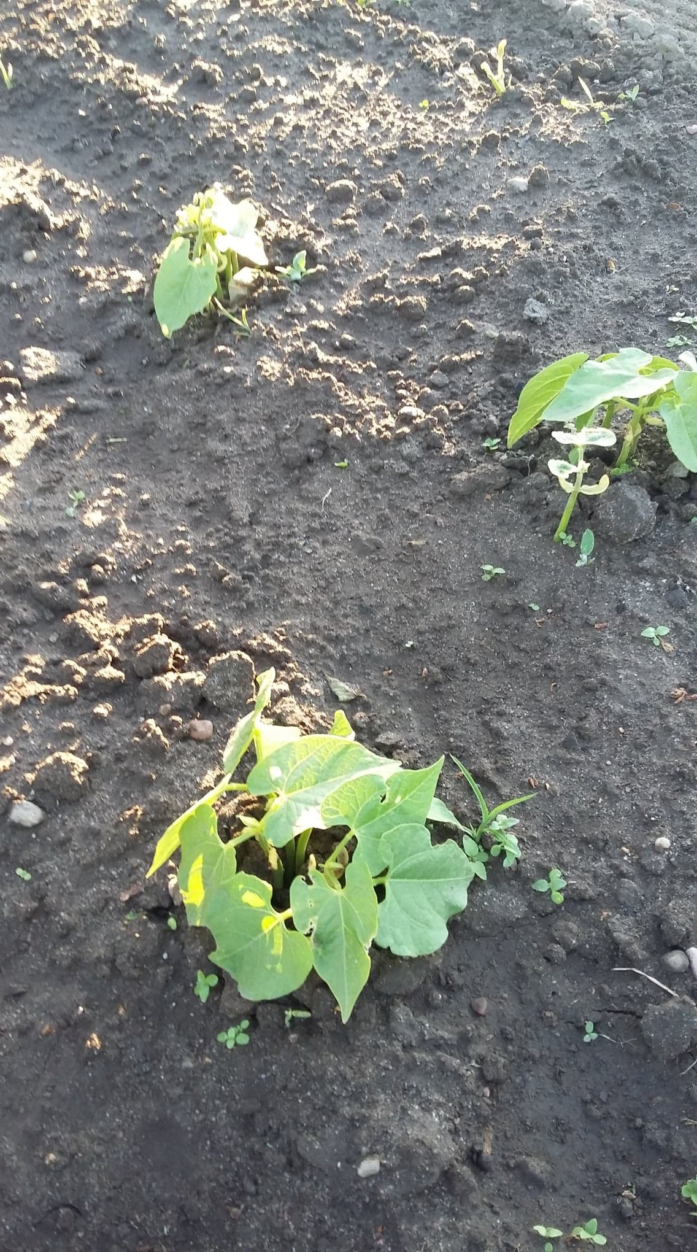

1.Porzeczka 2.Występuje w obszarach Europy i Azji o umiarkowanym klimacie. W Polsce występuje w stanie dzikim na całym niżu i w pasie wyżyn. 3.Rodzaj krzewu z rodziny agrestowatych. Lubi gleby wilgotne. Zawierają cukier, pektyny duże ilości witaminy C i witaminy PP. Owoce nadają się na galaretki, dżemy, soki i kompot.
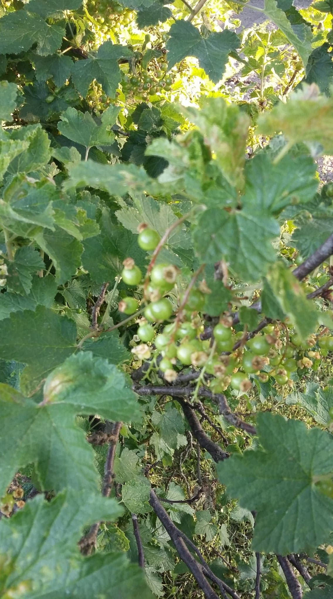
1.Róża 2.Wystepuje na półkuli północnej. 3.Róże znane są jako rośliny ozdobne.Ze względu na aromat wykorzystywane są jako rośliny kosmetyczne. Są również ze względu na walory smakowe i odżywcze owoców cenionymi roślinami jadalnymi.
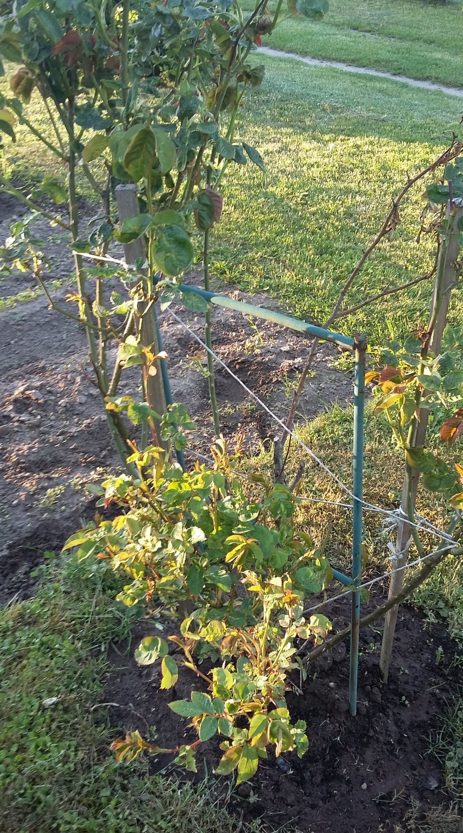

1.Stokrotka 2. Występuje w Europie i wymaga żyznej gleby. 3.Jest uprawiana jako roślina ozdobna głównie ze względu na efektywne kwiatostany. Mają białą lub całą gamę odcieni czerwonego koloru. Jest jadalna. Ma również zastosowanie w lecznictwie.
